**中古本購入システム**

**外部設計書**

第2.0版

2010年11月14日

SMILife

1. **目的**

　大学において学生が定価よりも安価で教科書を購入することを可能にする古本販売システムがある. その機能, 性能, 利用者インタフェース, 他システムとのインタフェース, システム構成など, システム要件を実現するための設計条件をシステム外部から見て分かる形で規定する.

1. **システム概要**

本システムは, 高知工科大学の学生が講義で使用するテキストや参考書の中古本を, Webを通して購入する事のできるシステムである. また, 高知工科大学の学生であれば, 学外からでもwebを利用することができ, 中古本の情報の参照や購入を行うことができる.

　実装する機能の概要を以下に示す.

1. 検索システム

大学名, 学科名, 学年, 書籍名, 各講義の担当教授名で中古本を検索し, 検索結果を出力するシステム.

1. ユーザ登録機能

メールアドレス, ユーザ名, パスワードをユーザが設定する.

登録情報はデータベースに格納される.

1. 在庫確認システム

在庫の情報をデータベースから参照するシステム.

1. 購入予約システム

在庫の本を確認し, 購入の予約をするシステム.

受け取り日の指定を行う.

1. 自動予約確認メール

(4)で予約した内容を自動でユーザの登録したアドレスに予約確認メールを送信する.

　これらのシステムの動作は図１の業務フローで表されている通りである.

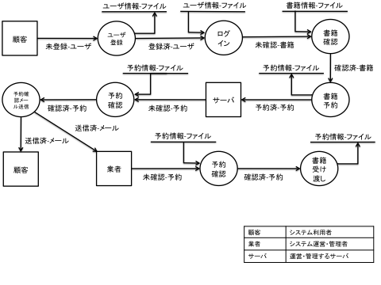

図1 : 業務フロー

1. **機能**

**(1) 管理サーバ**

① 中古本管理機能

　　　中古本の情報をデータベースに入出力する機能

**(2) 顧客側の入力端末**

① WebブラウザによるWebページ表示機能

② Webページ表示自動更新機能

1. **インタフェース**
2. **ユーザインタフェース**

　　ユーザが本サイトを利用する際のインタフェースを図2に示す.

1. TOPページ（図6）では、ログイン画面（図7）へ移動する.

アカウントが登録されていない場合は新規登録画面（図8）に移動する.

1. 新規登録画面では, ユーザID, ユーザパスワード, メールアドレスを設定する. 設定後はログイン後の画面（図9）へ移動する.
2. ログイン後は, 書籍の検索画面（図10）に移動する.
3. 書籍の検索後, 購入画面に移動する.（図11）
4. 購入後は, 新規登録時のメールアドレスにメールが自動送信される.

（図12）

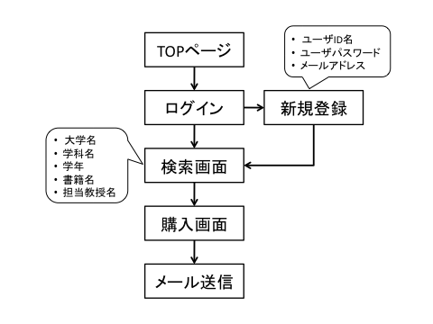

図2 : ユーザインタフェース

1. **管理者インタフェース**

管理者が本サイトを利用する際のインタフェースを図3で示す.

* 1. TOPページ（図13）では, 管理者のログイン画面に移動する.
  2. ログイン画面（図14）では, 管理者ID, パスワードを入力することによりログインを行う. ログイン後は, メニュー画面が表示される.
  3. メニュー画面（図15）では, データベース操作画面, 未確認予約一覧画面，未受け取り一覧画面，管理者設定画面に移動する.
  4. データベース操作画面（図16）では, 在庫している書籍の名前や値段等の情報が表示される. また, 登録画面, 削除画面に移動する.
  5. 登録画面（図17）では, 新しく仕入れた書籍の追加を行う.
  6. 削除画面（図18）では, 必要の無くなった書籍の削除を行う.
  7. 未確認予約一覧画面（図19）では, ユーザが予約した書籍の確認を行う.
  8. 未受け取り一覧画面（図20）では, 書籍の受け渡しが終了したかの確認を行う.
  9. 管理者設定画面（図21）では, 管理者のパスワードを変更する事ができる.

図3 : 管理者インタフェース

1. **データベースインタフェース**

データベースには以下のテーブルがある.

なお, アンダーラインは項目の主キーである.

1. ユーザ情報

ユーザID，ユーザネーム，パスワード，メールアドレス，作成日，最終ログイン日

1. 書籍情報

コード，名前，学年，学科，教員名，単位区分，在庫数，価格

1. 予約情報

予約ID，ユーザID，コード，予約データ，予約日，予約日確認

1. 在庫補充

コード，名前，補充数，価格，補充日

1. **状態遷移図と画面レイアウト**
   1. **状態遷移図**

　以下の図４にユーザの状態遷移図を、図５に管理者側の状態遷移図を示す。

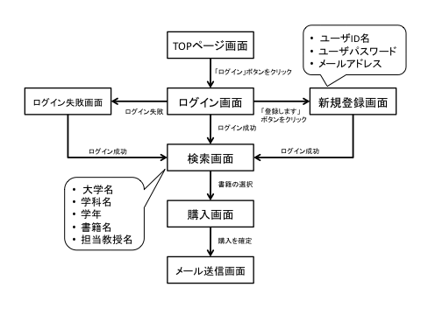

図4 : ユーザ側の状態遷移図

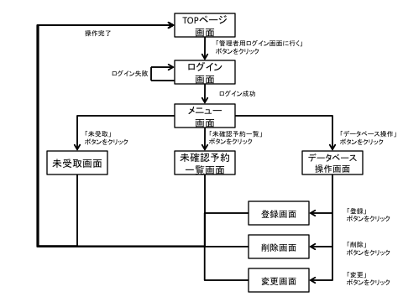

図5 : 管理者側の状態遷移図

**5.2　画面レイアウト**

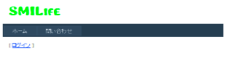

図6 : トップページ

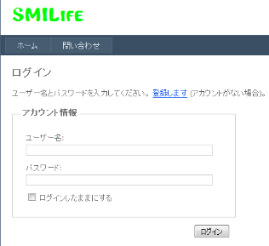　　　　　　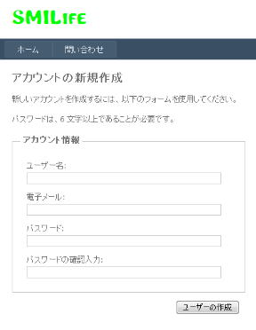

　　　　図7 : ログインページ　　　　　　　　　　　　　　図8 : 新規登録画面図

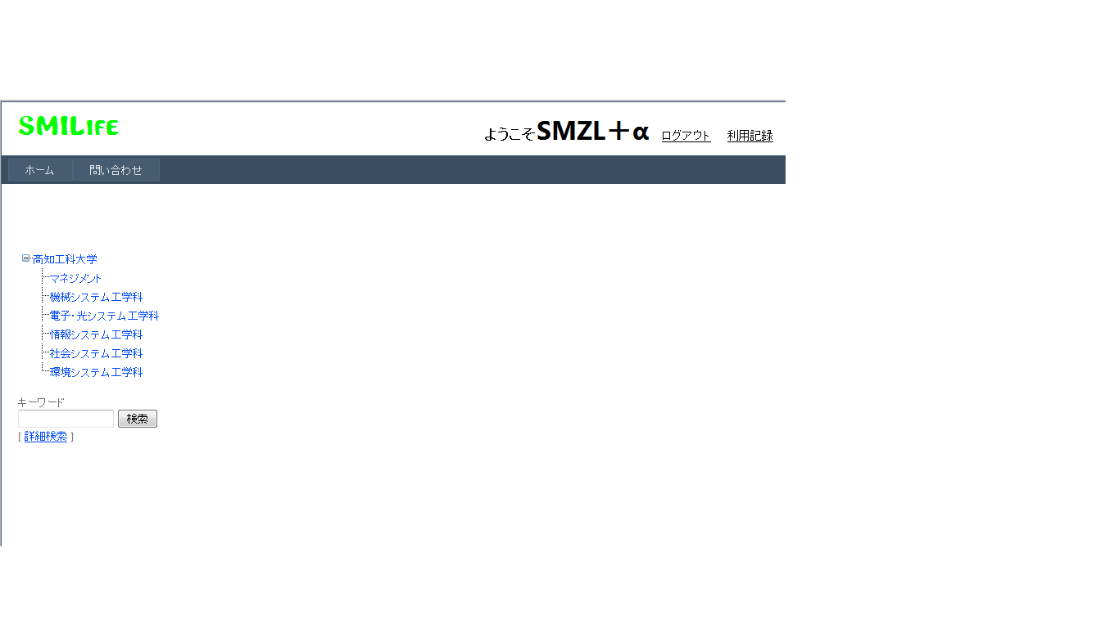

図9 : ログイン後画面

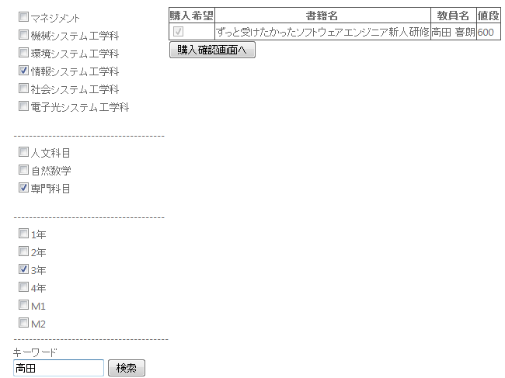

図10 : 書籍検索例

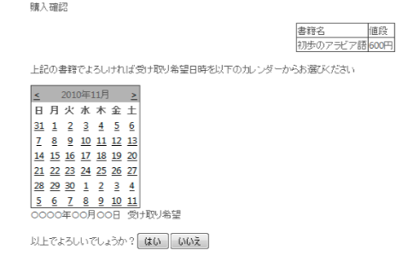

図11 : 購入確認画面

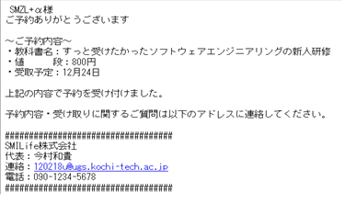

図12 : メールのテンプレート

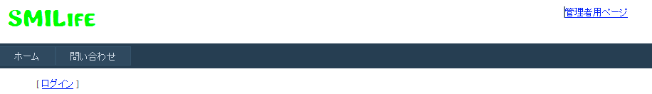

図13 : トップページ（管理者）

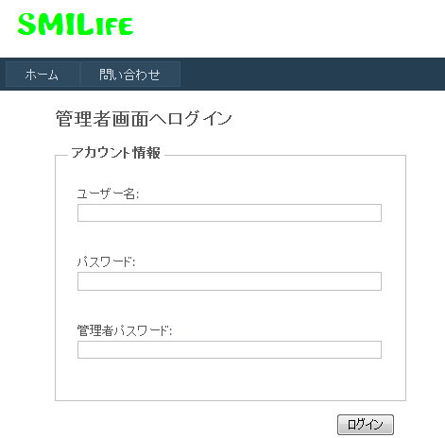

図14 : 管理者用ログイン画面

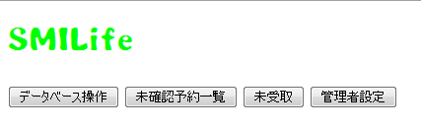

図15 : 管理者用メニュー

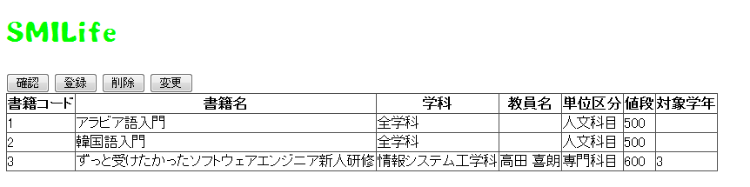

図16 : データベース操作確認画面

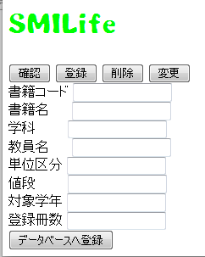

図17 : データベース操作登録画面

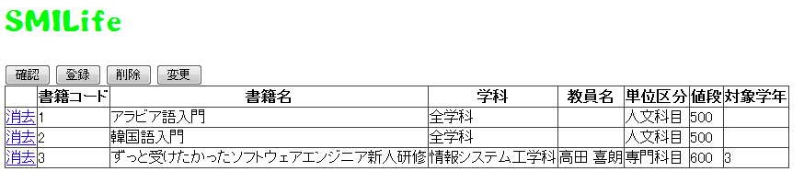

図18 : データベース操作消去画面

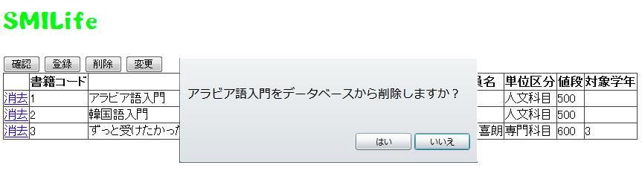

図19 : 消去確認画面

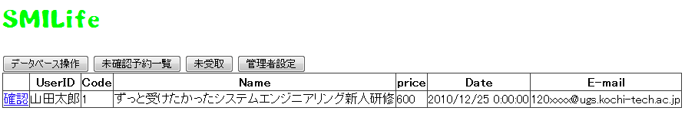

図20 : 予約未確認画面

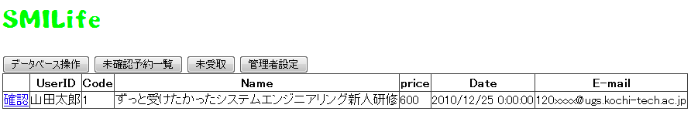

図21 : 未受取画面

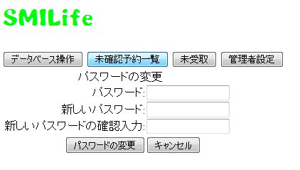

図22 : 管理者設定